Викторина по БДД «ЗНАЙ, УМЕЙ, СОБЛЮДАЙ!»

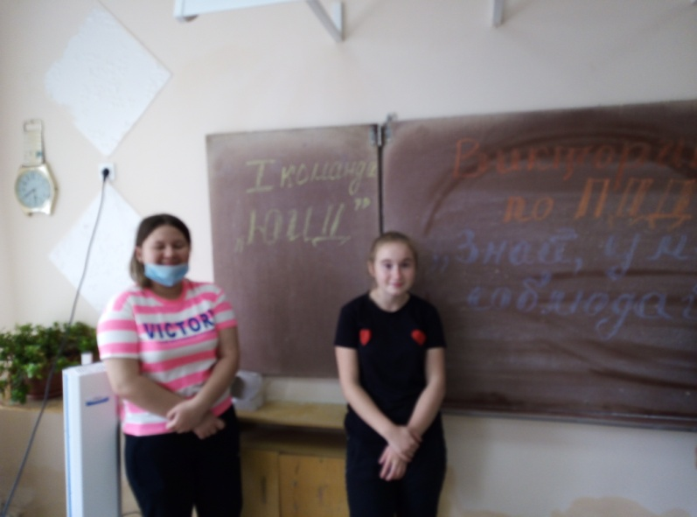Для учащихся 9 класса 28 сентября прошло познавательное мероприятие «Знай, умей, соблюдай!»
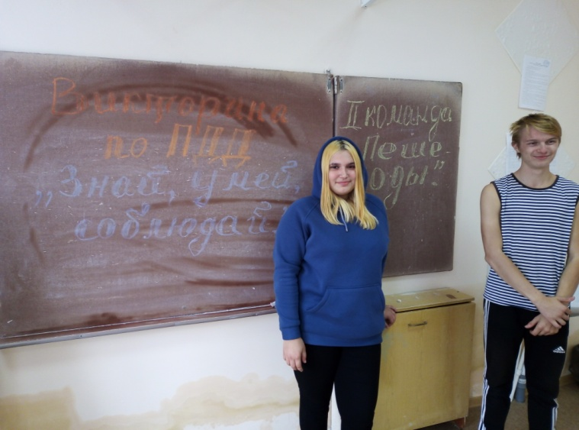Ребята, разделившись на две команды "ЮИД" и "Пешеходы", соревновались в знаниях правил дорожного движения в ходе викторины "Пять вопросов по ПДД", создавали агитационные плакаты и выступали перед своими сверстниками, рассказывая о том, как они будут призывать участников дорожного движения соблюдать правила дорожного движения и использовать светоотражающие элементы, разгадывали ребусы по ПДД, в ходе конкурса "Найди названия для каждого знака" повторили дорожные знаки, капитаны команд помогли вспомнить правила для велосипедистов, соревнуясь между собой. В завершении мероприятия с учащимися конкурса была проведена беседа по профилактике ДДТТ, о правилах безопасного поведения на дороге велосипедистов, пешеходов и пассажиров, о необходимости применения светоотражающих элементов в темное время суток.

